Муниципальное казенное общеобразовательное учреждение
«Средняя общеобразовательная школа» с.п.Псыкод
Урванского муниципального района
Дошкольный блок

РАЗВЛЕЧЕНИЕ
«ПРОГУЛКА В ОСЕННИЙ ЛЕС»
ВТОРАЯ МЛАДШАЯ ГРУППА

Воспитатели: Тезадова З.М.
Георгиева А.И.

2020г
Ход развлечения:
ВЕДУЩИЙ:
Вот и осень к нам пришла
Дождь и ветер принесла
Пожелтел осенний сад
Листья кружатся, шуршат.
Песни птичек не слышны,
Стоят голые кусты.
Стихи:.
1. Осень золотая, ходит по дорожкам .
Давайте теперь попляшем.
У нее на ножках, желтые сапожках (Дарина)
2.Миновало лето, осень наступила.
На полях и в рощах пусто и уныло (Саид)
3.Под кустом свернулся ежик, мокрый и колючий
И косит над лесом дождик, разгоняя тучи.(Ясмина)
4.Я по листикам шагаю, а они хрустят в ответ.
Наберу красивых листьев, будет мамочке букет (Юнус)
ВЕД. Дети слышите листики шелестят , они хотят с нами танцевать.
Танец с листочками( листик листик листопад)

Детки а давайте мы с вами отправимся в лес за грибами.
Посмотритека ребята сколько листиков лежат. Этот листик какого цвета?
Желтого. А этот ….

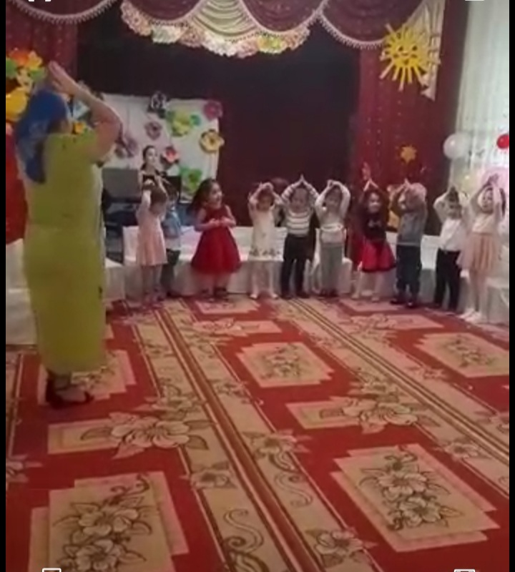
ВЕД.Дети слышите листики шелестят , они хотят с нами танцевать.
Танец с листочками( листик, листик листопад)
ВЕД. Ребята, а ведь не только мы вышли погулять.
К нам на длинной мокрой ножке
Дождик скачет по дорожке.
Но мы его не боимся, будем вместе веселиться.
А давайте мы с вами споем песенку про дождик.
«Кап-кап, Тук-тук-тук (дождик)
ВЕДУЩИЙ: Посмотрите, ребята, как красиво в нашем осеннем лесу.
(с зонтиком)
Дождик капнул на ладошку
На листочки, на дорожку
Льётся, льётся, ой – ой – ой.
Побежали мы домой.
ИГРА «СОЛНЫШКО И ДОЖДИК»
Какие вы молодцы. Песенку спели, поиграли .Давайте теперь попляшем.
Ой, посмотрите, кто это фыркает.
Входит ежик
Ежик. Я колючий еж лесной.
Норку вырыл под сосной
постелил в норе траву
В норке хорошо живу.
Ай-я-яй! Тьфу! Ух, и противная же эта осень.

ВЕД.Ежу понравились наши листочки, и он решил из них сделать себе постельку, в норке, на зиму.
А теперь мы поиграем с ежиком.
Проводится игра-пляска «Жил в лесу колючий ежик».
Вед.1Ой, какой грибок чудесный, ребята посмотрите.
Да, грибок прекрасный!
Сейчас будем колдовать,
Гриб в гостинцы превращать.
Поможете мне, ребята?
Ответы детей: Да.
Вед.1Тогда закройте все глазки и не подглядывайте, а то чудеса не получатся.
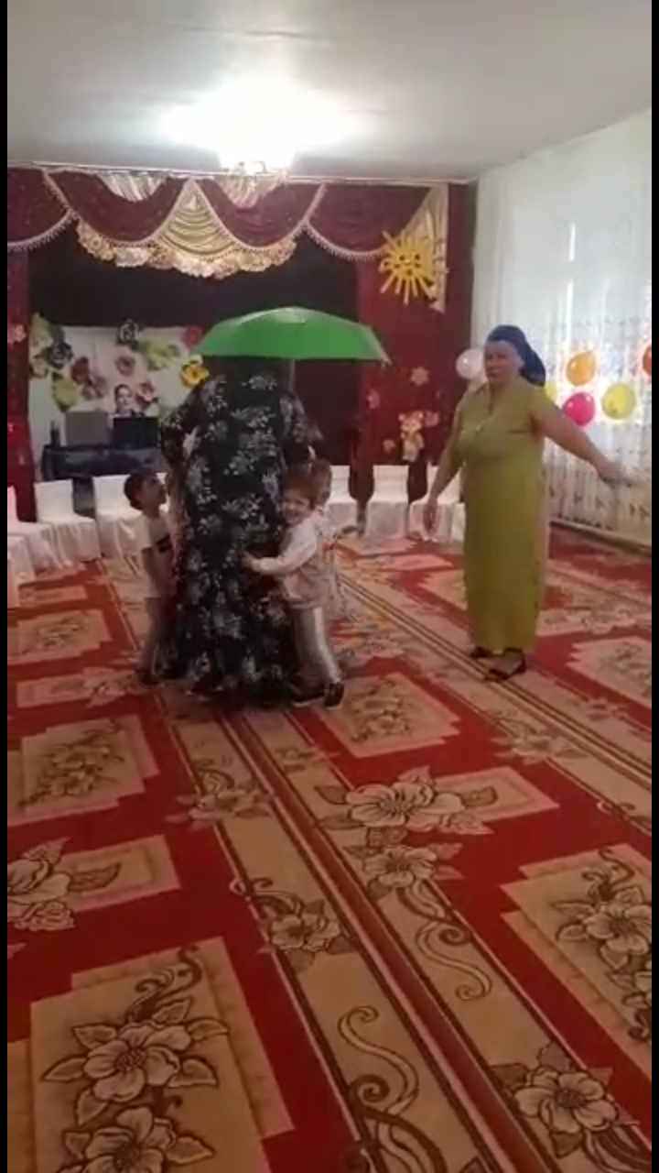
Гриб-грибок, расти скорей, чтоб порадовать детей.
Взрослые меняют маленький гриб на большой, внутри которого спрятаны яблоки.
Раз! Два! Три! Четыре! Пять!
Глазки можно открывать.
Вот так гриб-боровик,
Как красив он и велик!
Вед.2 Этот гриб не простой, в середине не пустой. Мы грибок сейчас сорвем и посмотрим, что же в нем.
Поднимают гриб и высыпают из него яблоки в корзину.

Вед.1 Вот какой грибок у нас, деткам яблоки припас.
Ребята мы с вами танцевали в лесу. Пели песенки . играли. Нам было очень хорошо в осеннем лесу. Но наша прогулка подошла к концу. Нам пора прощаться и в детский сад возвращаться